教育部技術型高級中等學校數學領域推動中心
112學年度數學領域新進儲備種子教師培訓徵選實施計畫
壹、計畫依據
一、教育部國民及學前教育署高級中等學校課程推動工作圈及學科群科中心設置與運作要點。
二、依據教育部技術型高級中等學校數學領域推動中心112學年度工作計畫。
貳、計畫目的
一、教師專業能力培訓，建構專業社群聯絡網，推廣教師研習活動，並透過教師同儕間的學習，提升教師團隊的教學合作觀念與實務。
二、建構和發展教學輔助資訊平臺，精進教師在課程設計、教材編選、課程教學實施及教學評量等之能力。
三、建構教學資源研發支援體系，增進教師教學研究之風氣，促進教師專業成長，提升教師教學品質。
四、推廣、運用數學推動中心研發之素養教材且回饋相關意見。
五、培訓相關研習之講師人才，俾利數學課程綱要之推廣普及。
參、辦理單位
- 指導單位：教育部國民及學前教育署、臺北市政府教育局、技術型高級中等學校課程推動工作圈(國立臺灣師範大學)。
- 承辦單位：技術型高中數學領域推動中心學校－臺北市立松山高級商業家事職業學校
肆、種子教師工作項目
一、參與本中心所辦理之種子教師培訓課程，預計於112年10月25日(三)辦理，地點為松山家商。
二、依據「教育部國民及學前教育署高級中等學校課程推動工作圈及學科群科中心設置與運作要點修正規定」第八點規定種子教師之任務為推動課程諮詢輔導工作，於聘任期間，應依學群科中心年度工作計畫，執行課程諮詢、教材教法試行及教學資源推廣工作。
- 108課綱實施後，參與公開授課具體提供教學回饋意見與相關建議。
- 協助素養導向教學與評量推動事宜。
- 推廣、運用本中心研發之素養教材且於分區社群中回饋、分享相關意見。
- 蒐集所屬縣市之定期考試題(含答案)與教學計畫，至少包含個人服務之學校。
- 參與本推動中心資源研發小組，進行資源研發工作。
伍、第一階段：種子教師遴選
一、遴選對象：全國技術型高中現職合格數學教師(服務年資三年以上)，名額 40 人，每校得推薦一位數學領域召集人或有興趣的數學老師報名參加。培訓完成後，由教育部國民及學前教育署聘任為種子教師；聘期一年，並得續聘。
二、遴選條件：
（一）有擔任種子教師之熱忱。
（二）對於研發學科課程與教材教法、教學實務及學習評量行動研究，具有相關具體經驗或濃厚興趣者。
（三）為考量各類型學校平衡，數學科A、B、C三版教師依學校比例錄取。
三、遴選程序：
（一）請填寫報名表如附件一、附件二與附件三，並於112年9月25日(一)前E-mail回傳或傳真(並請來電告知)至松山家商-數學領域推動中心周黎軒助理收。
1.E-mail：lihsuan@cloud.ssvs.tp.edu.tw。
2.傳真電話：(02)2727-9318。
3.電話：(02)2726-1118#202。
（二）資格審查：召開種子教師初審會議，依據遴選對象、遴選條件與書面資料，並考量區域平衡等因素進行審查，確定「種子教師培訓名單」。
（三）錄取公告：種子教師培訓名單於112年10月2日(一)公告於數學推動中心網站(網址為https://vtedu.k12ea.gov.tw/nss/s/math/p/index)，並個別以E-mail通知。
陸、第二階段：種子教師培訓研習
一、參加人員：種子教師推薦遴選通過者
二、研習日期：112年10月25日(星期三)
三、研習地點：松山家商，詳如附件四流程表
四、研習內容：詳如附件四流程表
五、報名方式：請至全國教師在職進修網報名參加，報名日期自112年10月2日(一)至
112年10月16日(星期一)止，課程代碼：4011235
六、交通資訊：詳見附件五
七、經費：本研習所需經費由教育部國民及學前教育署委辦經費支應。
八、核發證書：於種子教師培訓課程結束後召開種子教師複審會議，確定種子教師名單，
報請教育部核發聘函。
九、其他：
（一）請學校核予參加人員公(差)假及課務派代，本中心支應交通費與代課鐘點費，
經費請領方式詳如附件六。
（二）研習結束後，全程出席者登錄時數6小時。
（三）請參與人員自行攜帶環保杯具，現場不提供紙杯。
（四）若因研習有異動，歡迎至本數學領域推動中心網站查看最新消息(網址為https://vtedu.k12ea.gov.tw/nss/s/math/p/index)。
（六）聯絡人：
周黎軒小姐TEL：(02)2726-1118轉202
陳瑩諭小姐TEL：(02)2726-1118轉201
柒、種子教師工作配合措施
一、本中心正式行文，報請教育部核發聘函。
二、擔任本中心資源研發小組之教師，由本中心正式函請服務學校每週半天不排課，以利種子教師參與培訓、研發教學資源、協助辦理區域研習等工作。
三、本中心優先邀請或推薦種子教師參與各項研討會或教師增能研習。
四、種子教師協助或參與本中心辦理之各項活動，推動中心依相關法規核實支付出席費、講師費、稿費、差旅費等。其原服務學校應給予公(差)假、協助課務派代及基本鐘點之代課費。
柒、預期成效
ㄧ、建立學校優質之課程發展、教師教學、學生學習及專業發展之經驗分享管道。
二、提高教師參與課程研習輔導活動意願，熟悉技高課程綱要精神、內涵及內容。
三、型塑專業社群，提供專業導向之進修規劃，精進教師教學能力，強化教師教學效能。
四、共同探討教學現場問題，研究解決方案，即時回饋提供解決策略。
五、培訓素養導向教學與評量進階課程講師，積極協助各校數學教師進行素養教學與適性化評量設計，以具體提升教學與課堂學習成效。

附件一

教育部技術型高級中等學校數學領域推動中心
「數學」領域種子教師推薦表
姓 名 |  |  | 性 別 | □男 □女 | 服務學校
本校數學科使用版本 |  |  | □A版 □B版 □C版 (可複選)
出 生  年月日 | 年 月 日 |  |  | E-mail
通訊地址
學 歷  (請填大專以上學歷含校名及科系) | 1. |  |  |  | 電 話 |  | 1.辦公室： 分機  2.手機： (務必填寫)
學 歷  (請填大專以上學歷含校名及科系) | 2. |  |  |  |  |  | 1.辦公室： 分機  2.手機： (務必填寫)
學 歷  (請填大專以上學歷含校名及科系) | 3. |  |  |  |  |  | 1.辦公室： 分機  2.手機： (務必填寫)
經 歷 | 服 務 機 關 |  |  |  | 職 稱 |  | 服 務 期 程  (請填寫年/月～年/月)
經 歷 | 1.
經 歷 | 2.
經 歷 | 3.
專長及進修 | 專 長 項 目
專長及進修 | 數學領域相關研究或著作 | 1. |  |  |  | 2.
專長及進修 | 數學領域相關研究或著作 | 3. |  |  |  | 4.
熟悉的  工具軟體 | □GeoGebra □GSP □Cabri Geometry □Cabri 3D □Octave □Maple  □Matlab □Mathematica □Excel □PowerPoint □C或C++  □Visual Basic □Python □SPSS □R □其他：__________
教務主任核章 |  |  |  |  | 校長核章

備註:本表請於112年9月25日(一)前填寫完畢並e-mail至lihsuan@cloud.ssvs.tp.edu.tw。
附件二
檢附「數學科教師證」
備註:本表請於112年9月25日(一)前填寫完畢並e-mail至lihsuan@cloud.ssvs.tp.edu.tw。
附件三
同意書

本人 ，現職服務於 ，已詳閱數學推動中心種子教師實施計畫，並業經服務學校同意，願意參與種子教師培訓，並協助推動中心完成前述計畫所列種子教師各工作項目。

種子教師簽名：

教務主任核章：

機關首長核章：

112年 月 日

備註:本表請於112年9月25日(一)前填寫完畢並e-mail至lihsuan@cloud.ssvs.tp.edu.tw。

附件四
112學年度技術型高級中等學校數學領域推動中心

數學領域種子教師培訓研習
流程表
- 研習日期：112年10月25日(星期三)
- 研習地點：臺北市立松山家商活動中心1樓交誼廳
時間 | 研習內容 | 主講者/主持人
09:30-10:00 | 報 到
10:00-10:10 | 開幕式 | 松山家商 張瑞賓 校長
10:10-10:30  (20分鐘) | 種子教師任務說明 | 松山家商 柳景沅 主任
10:30-11:00  (30分鐘) | 推廣因材網及數推中心網站資源介紹 | 松山家商 王韋能 組長
11:00-11:10 | 休 息
11:10-12:00  (50分鐘) | 統測數學試題趨勢 | 測驗中心 陳逸倩 研究員
12:00-13:00 | 午 餐
13:00-13:50  (50分鐘) | 千變萬話社群-課程提問設計教案分享 | 木柵高工 田惠雯 老師
13:50-14:00 | 休 息
14:00-16:00  (2小時) | 數學教學融入生活情境的發想設計 | 數感實驗室團隊
16:00-17:00  (1小時) | 課程學習成果的呈現 | 數感實驗室團隊
17:00- | 賦 歸

附件五
交通資訊
臺北市立松山家商(臺北市信義區松山路655號)
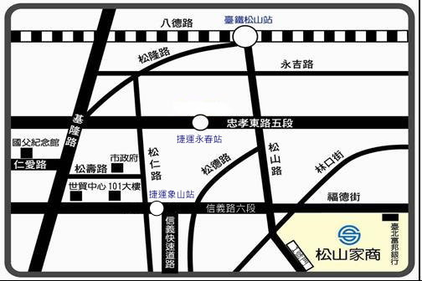
- 位置圖：

- 交通方式：
- 公車：
搭乘33、46、207、257、263、277、286、299或信義幹線至「松山商職」站下車。
- 捷運：
(1)搭乘捷運板南線至「永春站」，由四號出口向前直行，遇松山路右轉向前走至松山路底(步行約10分鐘)。
(2)搭乘捷運信義線至「象山站」，由二號出口向後轉，轉乘公車信義幹線、信義新幹線、207至「松山商職」站下車。
- 接駁車：
搭乘捷運、高鐵、台鐵至「南港車站」，本校備有接駁車在「南港車站」A棟一樓，南2B出口，9:30集合準時發車。
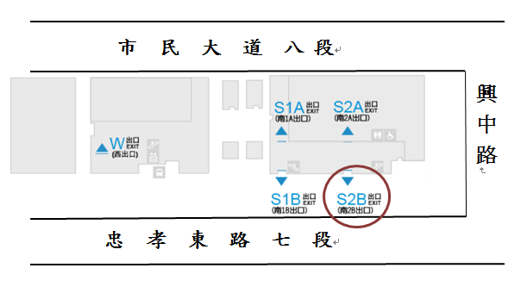

- 開車：
信義路六段轉松山路，由1號門進出。（車位有限停滿為止）
- 校園平面圖：
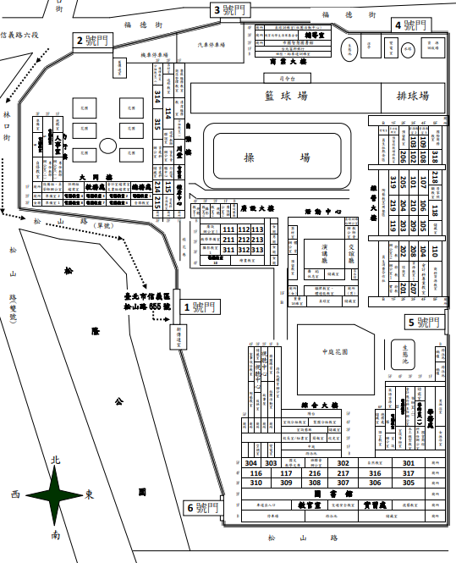
活動中心一樓交誼廳

